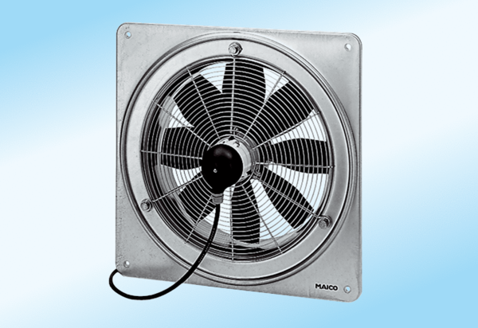Axial-Wandventilator DZQ 40/6 A-ExVerpackungseinheit: 1 StückSortiment: C
Artikelnummer: 0083.0775Hersteller: MAICO

